**PS工作界面及其操作（ps教程）**

**学习ps app，首先要认识ps app的工作界面以及熟练掌握它的操作方法。**

1. **认识ps工作界面**

Ps工作界面主要包括：菜单栏、程序 控制按钮、工具属性栏、工作区选择、文档标题栏、工具栏、图像文档窗口、浮动控制面板、Br浏览器、状态栏、动画时间轴等等。如下图：

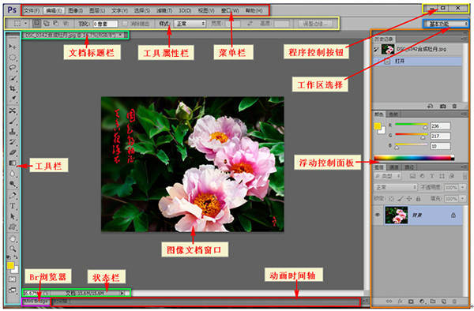

1. **工作区域的隐藏与显示**
2. **隐藏与显示多种面板**（不包括菜单栏、文档标题栏）

按制表键（tab），可以在隐藏和显示各种面板之间相互切换；

1. 隐藏和显示浮动面板

按制表键（tab）+上档键（shift）可以在隐藏和显示浮动控制面板之间相互切换。

1. 工作区域各部件的作用
2. 菜单栏

执行相应的菜单命令。菜单栏的十种菜单是固定不变的。下拉菜单中的子菜单，会随着不同的编辑命令而略有不同。

1. 文档标题栏

显示文档的名称、格式、缩放比例以及颜色模式等信息。打开或者新建一篇文档，就会有一个文档标题窗口。

1. 工具栏

工具栏集合了ps大部分工具。工具栏中的工具是固定不变的。其右下角有一个小三角形，表示是一个工具组，点击它就可以显示这个工具组的所有的工具。

1. 工具属性栏

是设置工具参数选项。工具属性栏中的选项会随着使用工具的不同而不同。

1. 状态栏

显示当前文档的大小、尺寸、缩放比例等信息。

1. 浮动控制面板（简称面板）

配合图像的编辑。常用的面板有颜色、色板、调整、样式、图层、通道、路径等等。

1. 工作区域操作方法
2. 工具栏
3. 将光标放置到工具栏上端的上拖动，可移动工具栏的位置。如果向下拖动，可以将工具栏隐藏起来。
4. 点击工具栏上端的双三角形图标，可以将工具栏在单列显示和双列显示之间互相切换。
5. 工具组

右击工具组图标会显示出工具组中的所有工具。要使用哪个工具，就点击哪个工具。

1. 每个工具都有其快捷键。用光标指向某个工具，就会显示出该工具的快捷键。例如：渐变工具的快捷键是：“G”；移动工具的快捷键是：“V”；在输入法为英文状态下，点击某工具的快捷键，某工具就会成为当前要使用的工具。

（二）、状态栏

点击状态栏右端的小三角形按钮，会弹出下拉菜单。选择某个菜单命令，状态栏中就会显示出该命令的相关信息。

1. Adobe Drive：显示当前文档版本工具组的状态。
2. 文档大小：显示当前文档的数据信息。文档右边有用斜线隔开的两个数据；斜线前面的数据，表示合并图层时的文档大小；斜线后面的数据表示不合并图层时，文档的大致大小。
3. 文档配置文件：显示颜色模式。
4. 文档尺寸：显示当前文档的规格（宽*高）。
5. 暂存盘大小：显示图像所占用的内存；
6. 效率：（暂不清楚）。
7. 计时：完成上一步骤所花费的时间。
8. 当前工具：显示当前所使用的工具。
9. 32位曝光：曝光只在32位起作用。
10. 存储进度：在保存图片时，显示存储进度。

三、（面板）

1. 点击面板区域上方左端的双三角形图标，可以将历史记录、字符等面板切换为展开与折叠状态。

2. 点击面板区域上方右端的三角形图标，可以将颜色、图层等面板切换为展开与折叠的状态。

3. 点击某行面板右边的三角形图标，会弹出可用的下拉菜单。

4. 用光标按住某个面板名称拖动，可以移动该面板的位置。

5. 用光标按住竖纵线左右拖动，可扩大或缩小面板所占的空间。

6. 在窗口菜单的子菜单中，勾选了哪些面板的名称，面板区域就会显示出这些面板。

7. 打开或新建一篇文档，图层面板中就会显示出一个图层。该图层中，最左边是图层的小眼睛。点击小眼睛，可以在显示与隐藏该图层之间相互切换。再往右是该图层的缩略图，再往右是该图层的标题，双击图层的标题，可以修改该图层的标题名称。再往右如果有一个小锁图标，说明该图层是背景图层。双击背景图层，可以将背景图层转换为普通图层。

（四）、屏幕模式

右击工具栏下面的“更改屏幕模式工具，可以在标准屏幕模式、带有菜单栏的全屏模式、全屏模式之间切换。切换屏幕模式的快捷键是”F“。在英文输入法状态下，点击快捷键：”F“，可以在三种屏幕模式之间互相切换，可以选择你需要的屏幕模式编辑文档。

（五）、屏幕颜色

执行菜单栏的编辑——>首选项——>界面（1）….命令，点击全屏一栏黑色右边的小三角形按钮，在下拉菜单中，可以选择屏幕的颜色为：黑色、深灰色、中灰色、浅灰色、自定。选择你喜欢的屏幕颜色。（需要说明的是更改屏幕颜色，需要在重启ps 以后，才能生效。）当然了，此页面中还可以更改许多选项。

（六）排列文档

执行菜单栏的窗口-🡪排列命令，在下拉菜单中，可以选择诸多选项。

1. 水平排列：可以将打开的几幅文档水平排列。如果打开两幅文档，就点击“双联水平“、若打开三幅文档，就点击”三联水平“…….。
2. 垂直排列：可以将打开的几幅文档垂直排列。若打开两幅文档，就点击“双联垂直“、若打开三幅文档，就点击”三联垂直“……。
3. 堆积：

可以将打开的几幅文档堆积排列。堆积应用于打开三幅以上的文档。

1. 还有几个选项：“在窗口中浮动“、”使所有内容在窗口中浮动“。……

（七）拖动：打开的文档，可以拖动。可以将打开的任意一幅文档拖动到“文档窗口“的任意位置”。方法是：用光标指向文档的标题窗口，按下鼠标左键拖动，就可以拖动到你需要放置的位置。